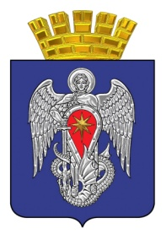

МИХАЙЛОВСКАЯ ГОРОДСКАЯ ДУМА

ВОЛГОГРАДСКОЙ ОБЛАСТИ

РЕШЕНИЕ

Принято Михайловской
городской Думой 2024 г. №

О внесении изменения в решение Михайловской городской Думы Волгоградской области от 30.11.2022 г. № 12 «График приема граждан депутатами
Михайловской городской Думы Волгоградской области седьмого созыва»

В соответствии с Регламентом Михайловской городской Думы, утвержденным решением Михайловской городской Думы от 22 сентября 2017 г. № 1, в связи с досрочным прекращением полномочий депутата Михайловской городской Думы по Сидорскому одномандатному избирательному округу №9 Королева Николая Николаевича в связи со смертью, Михайловская городская Дума

РЕШИЛА:

1. Внести в решение Михайловской городской Думы Волгоградской области от 30.11.2022 г. № 12 «График приема граждан депутатами Михайловской городской Думы Волгоградской области седьмого созыва» следующее изменение:

В приложении к решению пункт 15 исключить.

2. Настоящее решение вступает в силу со дня подписания и подлежит официальному опубликованию.
3. Контроль исполнения настоящего решения возложить на постоянную комиссию по социальной политике и защите прав граждан Михайловской городской Думы.

Председатель
Михайловской городской Думы
Волгоградской области В.А. Круглов

____________ 2024 г.

Михайловская городская Дума
Волгоградской области

Пояснительная записка
к проекту решения Михайловской городской Думы «О внесении изменения в решение Михайловской городской Думы Волгоградской области от 30.11.2022 г. № 12
«График приема граждан депутатами
Михайловской городской Думы Волгоградской области седьмого созыва»

Проект решения «О внесении изменения в решение Михайловской городской Думы Волгоградской области от 30.11.2022 г. № 12 «График приема граждан депутатами Михайловской городской Думы Волгоградской области седьмого созыва» подготовлен аппаратом Михайловской городской Думы на основании справки о смерти № С-00936 от 13 мая 2024 г. Королева Николая Николаевича.

Начальник организационно-правового отдела Е.Е. Поспелова

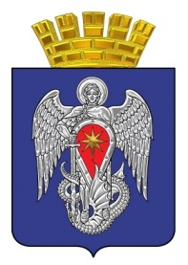

Михайловская городская Дума
Волгоградской области

ЮРИДИЧЕСКОЕ ЗАКЛЮЧЕНИЕ

Консультант организационно-правового отдела Михайловской городской Думы Е.К. Тарасова, провела юридическую оценку на соответствие действующему законодательству проекта решения «О внесении изменения в решение Михайловской городской Думы Волгоградской области от 30.11.2022 г. № 12 «График приема граждан депутатами Михайловской городской Думы Волгоградской области седьмого созыва»

Установлено:

1. В соответствии с Федеральным законом от 06.10.2003 г. № 131-ФЗ «Об общих принципах организации местного самоуправления в Российской Федерации», Регламентом Михайловской городской Думы представительный орган правомочен рассматривать представленный проект решения.
2. Проект решения соответствует нормам федерального законодательства, требованиям юридической техники.
3. Коррупционных положений в проекте решения не выявлено.

Общие выводы по проекту:

Проект решения «О внесении изменения в решение Михайловской городской Думы Волгоградской области от 30.11.2022 г. № 12 «График приема граждан депутатами Михайловской городской Думы Волгоградской области седьмого созыва» рекомендуется для рассмотрения на заседании постоянной комиссии по социальной политике и защите прав граждан, заседании Михайловской городской Думы.

Консультант
организационно-правового отдела Е.К. Тарасова

